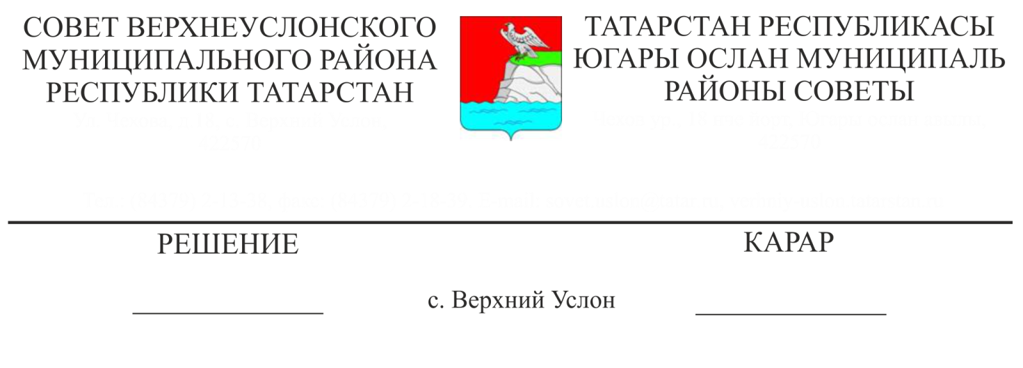
01.07.2019 № 47-521

2020 елга һәм 2021 һәм 2022 еллар план чорына
физик затлар кеременә салымнан муниципаль районнарның бюджет тәэмин ителешен тигезләүгә Татарстан Республикасы
Югары Ослан муниципаль районы бюджетына түләүләрнең өстәмә нормативы белән дотацияне алыштыруны килештерү турында

Россия Федерациясе Бюджет кодексының 138 статьясындагы 5 пункты нигезендә,

Югары Ослан муниципаль районы
карар чыгарды:

1. 2020 елга һәм 2021 һәм 2022 еллар план чорына физик затлар кеременә салымнан муниципаль районнарның бюджет тәэмин ителешен тигезләүгә Татарстан Республикасы Югары Ослан муниципаль районы бюджетына түләүләрнең өстәмә нормативы белән дотацияне алыштыруны килештеререргә.
2. Әлеге карарның күчермәсен Татарстан Республикасы Финанс министрлыгына җибәрергә.
3. Әлеге карар аңа кул куелган көннән үз көченә керә һәм Югары Ослан муниципаль районының рәсми сайтында, шулай ук Татарстан Республикасы хокукый мәгълүмат рәсми порталында урнаштырылырга тиеш.

Совет Рәисе,
Югары Ослан
муниципаль районы Башлыгы М.Г. Зиатдинов

